ФЕДЕРАЛЬНОЕ АГЕНТсТВО
ПО ТЕХНИЧЕСКОМУ РЕГУЛИРОВАНИЮ И МЕТРОЛОГИИ
 | НАЦИОНАЛЬНЫЙ  СТАНДАРТ  РОССИЙСКОЙ  ФЕДЕРАЦИИ | ГОСТ Р  —

МАТЕРИАЛЫ И КОМПЛЕКТУЮЩИЕ
ДЛЯ НАТЯЖНЫХ ПОТОЛКОВ
Общие технические условия

Издание официальное

Москва
Стандартинформ
202_
Предисловие

1 РАЗРАБОТАН Обществом с ограниченной ответственностью «ПСМ-Стандарт» совместно с Ассоциацией организаций и специалистов в сфере натяжных потолков «Национальная Ассоциация Потолочников» (Ассоциация НАПОР), Ассоциацией «Национальное объединение производителей строительных материалов, изделий и конструкций» (Ассоциация НОПСМ)
2 ВНЕСЕН Техническим комитетом по стандартизации ТК 144 «Строительные материалы и изделия»
3 УТВЕРЖДЕН И ВВЕДЕН В ДЕЙСТВИЕ Приказом Федерального агентства по техническому регулированию и метрологии от г. №
4 ВВЕДЕН ВПЕРВЫЕ

Правила применения настоящего стандарта установлены в статье 26 Федерального закона от 29 июня 2015 г. № 162-ФЗ «О стандартизации в Российской Федерации». Информация об изменениях к настоящему стандарту публикуется в ежегодном (по состоянию на 1 января текущего года) информационном указателе «Национальные стандарты», а официальный текст изменений и поправок – в ежемесячном информационном указателе «Национальные стандарты». В случае пересмотра (замены) или отмены настоящего стандарта соответствующее уведомление будет опубликовано в ближайшем выпуске ежемесячного информационного указателя «Национальные стандарты». Соответствующая информация, уведомление и тексты размещаются также в информационной системе общего пользования – на официальном сайте Федерального агентства по техническому регулированию и метрологии в сети Интернет (www.gost.ru)

© Стандартинформ, оформление, 2020
Настоящий стандарт не может быть полностью или частично воспроизведен, тиражирован и распространен в качестве официального издания без разрешения Федерального агентства по техническому регулированию и метрологии
Содержание

1 Область применения…………………………………………………………………..…...
2 Нормативные ссылки……………………………………………………………………….
3 Термины и определения……………………………..……………………………….……
4 Классификация натяжных потолков…………………..……………………………….……
5 Технические требования……………………………………………………………………
6 Методы испытаний………………………………………………………………………….
7 Маркировка, упаковка, транспортирование и хранение ………..……………………
8 Требования к процессу изготовления ……………………………..……………………

НАЦИОНАЛЬНЫЙ СТАНДАРТ РОССИЙСКОЙ ФЕДЕРАЦИИ
МАТЕРИАЛЫ И КОМПЛЕКТУЮЩИЕ ДЛЯ НАТЯЖНЫХ ПОТОЛКОВ
Общие технические условия

Materials and accessories for stretch ceilings. General technical specifications

Дата введения ⎯

1 Область применения

Настоящий стандарт устанавливает классификацию и технические требования к материалам и элементам, входящим в комплект натяжных потолков, применяемых в качестве отделки внутри зданий с относительной влажностью воздуха не более 75%, как при новом строительстве, так и при реконструкции и ремонте зданий различного назначения, различных степеней огнестойкости и классов функциональной пожарной опасности.

2 Нормативные ссылки

В настоящем стандарте использованы нормативные ссылки на следующие стандарты:
ГОСТ 12.1.044 (ИСО 4589−84) Система стандартов безопасности труда. Пожаровзрывопасность веществ и материалов. Номенклатура показателей и методы их определения
ГОСТ 8617 Профили, прессованные из алюминия и алюминиевых сплавов. Технические условия
ГОСТ 22233 Профили прессованные из алюминиевых сплавов для ограждающих конструкций. Технические условия
ГОСТ 12.3.009 Система стандартов безопасности труда. Работы погрузочно-разгрузочные. Общие требования безопасности
ГОСТ 30494 Здания жилые и общественные. Параметры микроклимата в помещениях
ГОСТ 12.3.010 Система стандартов безопасности труда. Тара производственная. Требования безопасности при эксплуатации
ГОСТ 12.3.030 Система стандартов безопасности труда. Переработка пластических масс. Требования безопасности

ГОСТ 2678 Материалы рулонные кровельные и гидроизоляционные. Методы испытаний
ГОСТ 7502 Рулетки измерительные металлические. Технические условия
ГОСТ 9142 Ящики из гофрированного картона. Общие технические условия
ГОСТ 18251 Лента клеевая на бумажной основе. Технические условия
ГОСТ 7933 Картон для потребительской тары. Общие технические условия
ГОСТ 6290 Бумага пачечная двухслойная для упаковывания папирос и сигарет. Технические условия
ГОСТ 10354 Пленка полиэтиленовая. Технические условия
ГОСТ 15846 Продукция, отправляемая в районы Крайнего Севера и приравненные к ним местности. Упаковка, маркировка, транспортирование и хранение
ГОСТ 26623 Материалы и изделия текстильные. Обозначения по содержанию сырья
ГОСТ 24597Пакеты тарно-штучных грузов. Основные параметры и размеры
ГОСТ 7376 Картон гофрированный. Общие технические условия
ГОСТ 12088 Материалы текстильные и изделия из них. Метод определения воздухопроницаемости
ГОСТ Р 51032 Материалы строительные. Метод испытания на распространение пламени

ГОСТ 23499 Материалы и изделия звукоизоляционные и звукопоглощающие строительные. Общие технические условия

ГОСТ 12302 Пакеты из полимерных пленок и комбинированных материалов. Общие технические условия

ГОСТ 12301 Коробки из картона, бумаги и комбинированных материалов. Общие технические условия

ГОСТ 12303 Пачки из картона, бумаги и комбинированных материалов. Общие технические условия

ГОСТ 13514 Ящики из гофрированного картона для продукции легкой промышленности. Технические условия
ГОСТ 25898 Материалы и изделия строительные. Методы определения паропроницаемости и сопротивления паропроницанию
ГОСТ 30244 Материалы строительные. Методы испытаний на горючесть
ГОСТ 30402 Материалы строительные. Метод испытания на воспламеняемость
ГОСТ 31899-2 (EN 12311-2:2000) Материалы кровельные и гидроизоляционные гибкие полимерные (термопластичные или эластомерные). Методы определения деформативно-прочностных свойств

ГОСТ EN 410 Стекло и изделия из него. Методы определения оптических характеристик. Определение световых и солнечных характеристик
ГОСТ EN 1296 Материалы кровельные и гидроизоляционные гибкие битумосодержащие и полимерные (термопластичные или эластомерные). Метод искусственного термического старения
ГОСТ EN 1849-2 Материалы кровельные и гидроизоляционные гибкие полимерные (термопластичные или эластомерные). Методы определения толщины и массы на единицу площади
ГОСТ EN 1850-2 Материалы кровельные и гидроизоляционные гибкие полимерные (термопластичные или эластомерные). Метод определения видимых дефектов
ГОСТ EN 1928 Материалы кровельные и гидроизоляционные гибкие битумосодержащие и полимерные (термопластичные или эластомерные). Метод определения водонепроницаемости
ГОСТ EN 13416 Материалы кровельные и гидроизоляционные гибкие битумосодержащие и полимерные (термопластичные или эластомерные). Правила отбора образцов

ГОСТ ISO 9237 Материалы текстильные. Метод определения воздухопроницаемости

Примечание ⎯ При пользовании настоящим стандартом целесообразно проверить действие ссылочных стандартов в информационной системе общего пользования − на официальном сайте Федерального агентства по техническому регулированию и метрологии в сети Интернет или по ежегодному информационному указателю «Национальные стандарты», который опубликован по состоянию на 1 января текущего года, и по выпускам ежемесячного информационного указателя «Национальные стандарты» за текущий год. Если заменен ссылочный стандарт, на который дана недатированная ссылка, то рекомендуется использовать действующую версию этого стандарта с учетом всех внесенных в данную версию изменений. Если заменен ссылочный стандарт, на который дана датированная ссылка, то рекомендуется использовать версию этого стандарта с указанным выше годом утверждения (принятия). Если после утверждения настоящего стандарта в ссылочный стандарт, на который дана датированная ссылка, внесено изменение, затрагивающее положение, на которое дана ссылка, то это положение рекомендуется применять без учета данного изменения. Если ссылочный стандарт отменен без замены, то положение, в котором дана ссылка на него, рекомендуется применять в части, не затрагивающей эту ссылку.

3 Термины и определения

В настоящем стандарте применены следующие термины с соответствующими определениями:
3.1 основной потолок: Строительная конструкция, скрывающая нижнюю плоскость перекрытия или крыши с конструктивными элементами или инженерными сетями и обеспечивающая верхнюю плоскость замкнутого пространства.
3.2 потолок натяжной: Комплект изделия и элементов, после монтажа под основным потолком помещения выполняющих декоративно-акустическую функцию, составляющими которого являются элементы крепления и сшитое, термоскрепленное, ПВХ или тканевое полотно, размеры которого точно соответствуют размерам помещения с учетом всех особенностей и геометрии этого помещения, а также поставленных дизайнерских задач.
Примечание ⎯ Вся конструкция устанавливается ниже уровня основного потолка и после монтажа создает ровную и однородную поверхность требуемой формы.
3.3 потолок светопрозрачный: Натяжной потолок, полотно которого обладает повышенными светопропускающими характеристиками.
3.4 потолок резной: Натяжной потолок, состоящий из двух или нескольких слоев с вырезами в полотне.
Примечание ⎯ Например: внешний – резное полотно, внутренний – светопрозрачное полотно с запотолочной подсветкой.
3.5 полотно натяжного потолка (изделие): Раскроенный под индивидуальные размеры и конфигурацию помещения материал, подготовленный по периметру (скрепленный с фиксирующим профилем) для закрепления к основному крепежному элементу и готовый к установке.
3.6 раскрой полотен: Процесс выкраивания полотна из рулона под индивидуальные размеры и конфигурацию помещения, в котором будет установлен натяжной потолок
3.7 отрез материала полотна: Кусок пленки ПВХ или ткани, отрезанный от рулона материала, определенной длины и ширины, с целью изготовления полотна натяжного потолка.
3.8 материал полотна натяжного потолка: Пленка ПВХ для натяжных потолков либо технический текстиль из полиэфирных тканей для натяжных потолков определенной ширины и определенной длины, смотанные в рулон на жестком сердечнике.
Примечание ⎯ Ширина материала бывает от 1,5 до 6,5 метров, длина до 100 метров погонных для пленки ПВХ и до 50 метров погонных для ткани.
3.9 фактура полотна: Характер поверхности материала полотна, который придает натяжному потолку уникальные тактильно-визуальные свойства.
Примечание ⎯ На данный момент в натяжных потолках используются: матовая, сатиновая, глянцевая (лаковая) и стилизованные фактуры.
3.10 система крепления гарпунная: Комплект элементов крепления, в состав которого входит основной крепежный элемент - багет (пластиковый или алюминиевый), полотно, фиксирующий крепежный элемент гарпун (ПВХ полужесткий), гибкая вставка (декоративный пристенный молдинг).
Примечание ⎯ Багет монтируют на потолок или стены, затем в него фиксируется гарпун и закрывается декоративным молдингом (вставкой, заглушкой).
3.11 система крепления штапиковая (клиновая): Комплект элементов крепления, в состав которого входит основной крепежный элемент – багет алюминиевый, пластиковый или деревянный штапик (клин), полотно, вставка.
3.12 основной крепежный элемент: Профиль (багет) из твердого пластика или алюминия, закрепляемый по периметру потолка на стенах.
Примечание ⎯ На профиль крепится полотно натяжного потолка.
3.13 фиксирующий крепежный элемент: Профиль (гарпун, штапик, клин) из твердого пластика или алюминия, надежно зафиксированный к краю полотна по всей длине и служащий для фиксации кромки полотна натяжного потолка к основному крепежному элементу.
3.14 пристенный профиль (декоративный молдинг): Профиль различной формы поперечного сечения, крепящийся к стенам и колоннам, выполняющий декоративную и/или несущую функцию полотна натяжного потолка.
3.15 пластина обвода трубы: Элемент в виде двух плоских шайб, соединенных между собой узкой пластиной со штрихами (делениями), кратными единице измерения длины (5 мм). Изготовлен из конструкционного термопластичного полимера, предназначен для армирования (усиления) отверстий, вырезов или разрезов в пленке потолка в местах обхода труб.
3.16 платформа для установки встраиваемых светильников: Элемент круглой или квадратной ступенчатообразной формы, изготовленный из конструкционного термопластичного полимера, предназначена для крепления встраиваемых моделей светильников в натяжном потолке.
3.17 платформа под люстру: Элемент в виде круга с отверстием в центре, изготовленный из конструкционного термопластичного полимера, предназначена для крепления навесных моделей светильников к потолку.
3.18 площадка установочная: Элемент в виде прямоугольника, изготовленный из конструкционного термопластичного полимера, предназначена для крепления карнизов, гардинных шин, пожарных извещателей и прочих устройств при установке натяжных потолков.
3.19 термокольцо (термоквадрат): Элемент в виде плоской шайбы (кольца) или прямоугольника, изготовленный из конструкционного термопластичного полимера, предназначен для защиты края отверстия в полотне натяжного потолка от разрыва, а также для защиты полотна натяжного потолка от перегрева источниками искусственного света.
3.20 станок тока высокой частоты (ТВЧ): механизм, позволяющий соединить отдельные полотна натяжного потолка друг с другом и/или обеспечить надежное крепление гарпуна по периметру полотна с помощью токов высокой частоты.
3.21 акустические характеристики: Фактический коэффициент звукопоглощения, характеризующий частотно-зависимые значения коэффициентов звукопоглощения, измеренные в 1/3-октавных полосах частот и пересчитанные в значения коэффициентов в октавных полосах частот.
4 Классификация натяжных потолков
4.1 Натяжные потолки классифицируют в зависимости от:
- материала, светопрозрачности, цвета и фактуры полотна;
- способа закрепления полотна;
- дизайнерских решений.
4.2 В зависимости от примененного для изготовления материала потолки подразделяют на следующие виды:
- на основе поливинилхлоридной пленки (ПВХ);
- на основе полиэстеровой ткани, пропитанной полиуретаном (тканевые).
4.3 В зависимости от светопропускающих характеристик материала полотна потолки подразделяют на:
- не светопрозрачные;
- светопрозрачные.
4.4 В зависимости от фактуры и цвета материала полотна потолки подразделяют на:
- классические (с матовой, сатиновой или глянцевой фактурой);
- с фотопечатью;
- со стилизованной фактурой (кожа, замша и пр.);
4.5 По способу крепления полотна потолки классифицируют на следующие виды:
- с гарпунной системой крепления полотна (Рис. 1а);
- с клиновой (штапиковой) системой крепления полотна (Рис. 1б);
- с клипсовой системой крепления полотна (Рис. 1в);
допускаются другие способы крепления, обеспечивающие ровную и однородную поверхность потолка требуемой формы.
Основные способы крепления приведены на рисунке 1.
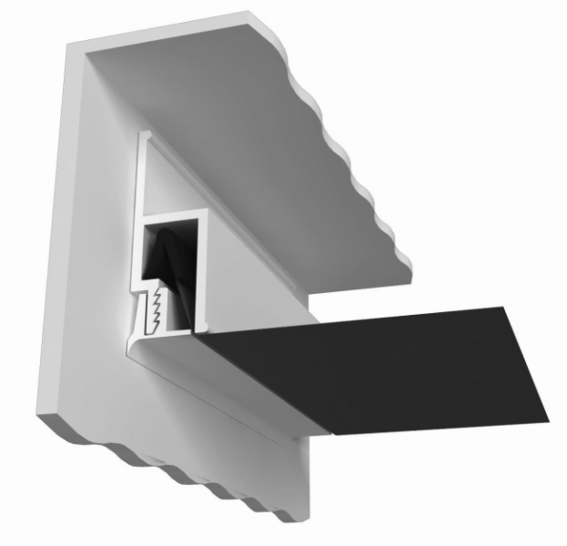 | 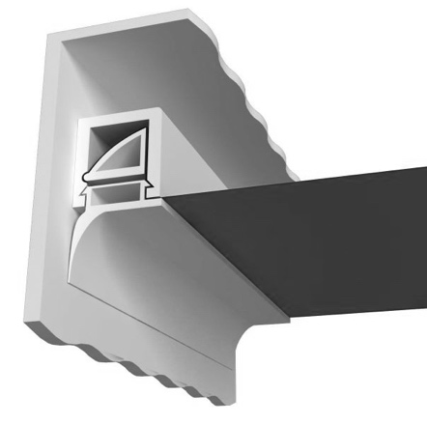 | 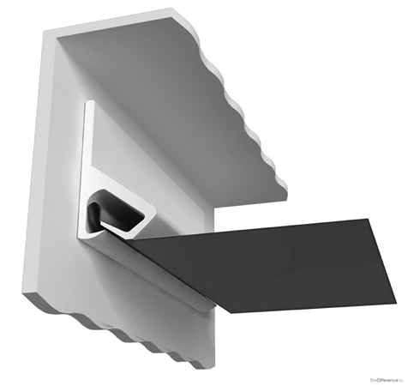
Рисунок 1. Системы крепления полотна натяжного потолка:
а) гарпунная; б) штапиковая; в) клипсовая.
4.6 По дизайнерскому исполнению натяжные потолки классифицируют:
- многоуровневые;
- резные;
- потолки нестандартной формы (конус, дюна и пр.).

5 Технические требования
5.1 Материалы и комплектующие натяжного потолка, должны соответствовать требованиям настоящего стандарта и быть изготовлены по технологической документации, утвержденной предприятием-изготовителем.
5.2 Показатели качества материалов полотен натяжных потолков должны соответствовать требованиям, указанным в таблице 1.
Таблица 1
Наименование показателя | Требуемое значение
 | Тип полотна
 | ПВХ не светопрозрачное | Тканевое не светопрозрачное | ПВХ/Тканевое светопрозрачное
Ширина, м (в рулоне) | 1,00–6,50 | 1,0 - 5,20 | 1,40-5,20
Толщина, мм | 0,16–0,35 | 0,30-0,39 | 0,17–0,39
Поверхностная плотность полотна, г/м² | от 150 до 500 | от 220 до 340 | от 150 до 340
Индекс звукопоглощения (α_{w}) | по результатам лабораторных измерений
Однородность цвета на 1 м², % | 80–95 | 95-100 | 95-100
Коэффициент пропускания света, % | – |  | 20-90
Прочность на разрыв по ширине/длине полотна, Н/мм² | 13/17 | 45/60 | от вида материала
Относительное удлинение при разрыве, %, не менее | 150 | 120 | от вида материала
Температурный интервал применения, ^{о}С | от 0°С до +60°С | от -50°С до +80°С | от вида материала
Воздухопроницаемость, дм³/(м²∙с) при перепаде давлений 50 Па | не более 7 | не менее 20 | от вида материала
Сопротивление паропроницанию, (м²∙ч∙Па)/мг | 0,003 | 0,07 | от вида материала
Водопоглощение за 24 часа, не более % | 0,03 | 18-20 | от вида материала
Водонепроницаемость при давлении 0,001 МПа в течение 72 ч | водонепроницаемо
Предельные показатели провиса – отклонения полотна натяжного потолка от горизонтальной поверхности в установленном виде | Не более 10 мм провиса на 1 м диагонали

5.3 Материалы полотен натяжных потолков должны соответствовать следующим показателям пожарной безопасности, приведенным в таблице 2.
Таблица 2
Показатель | Требование
Горючесть по ГОСТ 30244 | Умеренногорючие (Г2)
Воспламеняемость по ГОСТ 30402 | Умеренновоспламеняемые (В2)
Дымообразующая способность по ГОСТ 12.1.044 | Умеренная (Д2)
Токсичность продуктов горения по ГОСТ 12.1.044 | Малоопасные (Т1)

5.4 Полотно натяжного потолка должно изготавливаться согласно разделу 8.
5.5 На лицевой поверхности полотна не допускаются посторонние
включения, царапины, раковины, складки, полосы, искажение рисунка, видимые с расстояния 1 м от поверхности пленки. Полотно не должно иметь сквозных отверстий и разрывов
5.6 Основной крепежный профиль (багет), а также фиксирующий крепежный элемент должны быть изготовлены из алюминия методом прессования по ГОСТ 8617, ГОСТ 22233, либо из жесткого ПВХ методом экструзии по ГОСТ 19111. Предельные отклонения по длине профиля не должны иметь отрицательных значений. Варианты исполнения крепежных профилей приведены на рисунке 2.
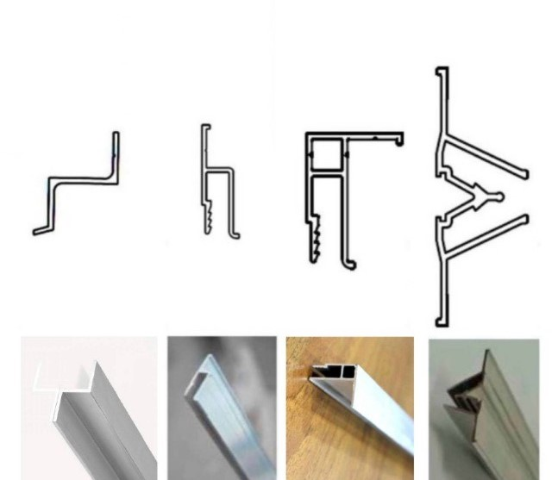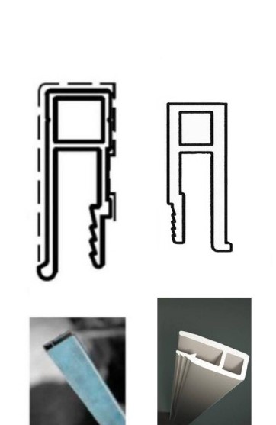
а) б) в) г) д) е)
Рисунок 2. а) – Профиль Z- образный алюминиевый (отбойник); б) – Профиль H- образный алюминиевый (облегченный); в) – Профиль универсальный алюминиевый; г) Профиль соединительный алюминиевый; д) Профиль П – образный алюминиевый е) Профиль стеновой ПВХ
5.7 Декоративный молдинг (вставка, заглушка) изготавливается из ПВХ-композиции методом экструзии по ГОСТ 19111. Варианты исполнения декоративных молдингов приведены на рисунке 3.
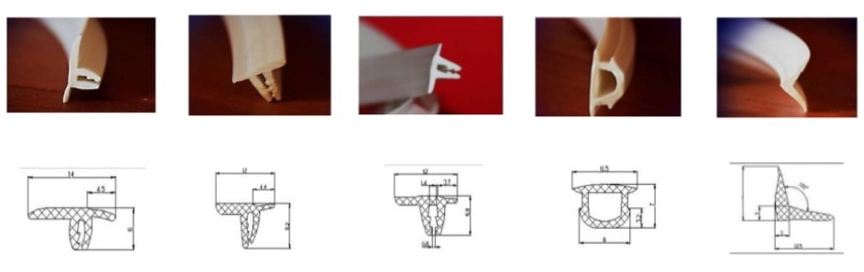
Рисунок 3. Декоративные молдинги.
5.8 Термокольца (термоквадраты), пластины обвода трубы должны соответствовать следующим требованиям:
- Температура деструкции, не менее 300 ℃;
- Предел прочности при статическом растяжении, не менее 500 кгс/см2;
- Температура размягчения по Вика, не менее 150℃;
- Расчётная долговечность, не менее 44 000 час;
- Допускаемое напряжение для требуемой долговечности, не менее 4,9*10⁻⁴ Па.
Варианты исполнения термокольца (термоквадрата) приведены на рисунке 4.
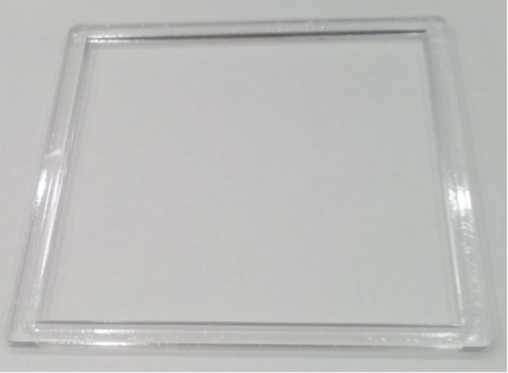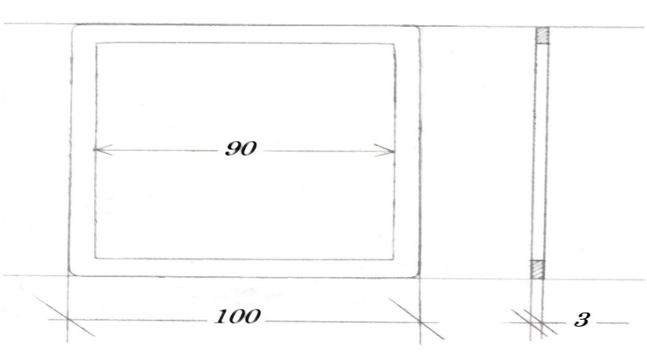
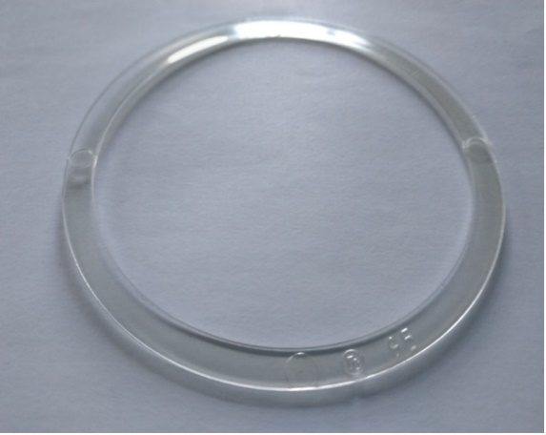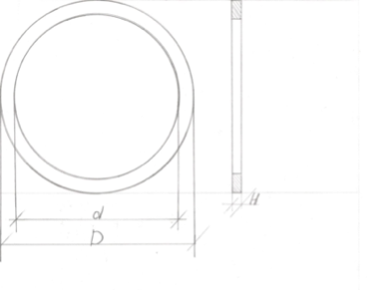
Рисунок 4. а) Термоквадрат; б) Термокольцо.
Допускается разброс габаритных размеров в пределах: d + 1мм, при размере до 90мм и + 1.5 мм для остальных размеров; D +2 мм; Н +5%, для всех размеров. Изменение размера в поле допуска не влечёт за собой снижение характеристик.
Вариант исполнения пластины обвода трубы приводится на рисунке 5.
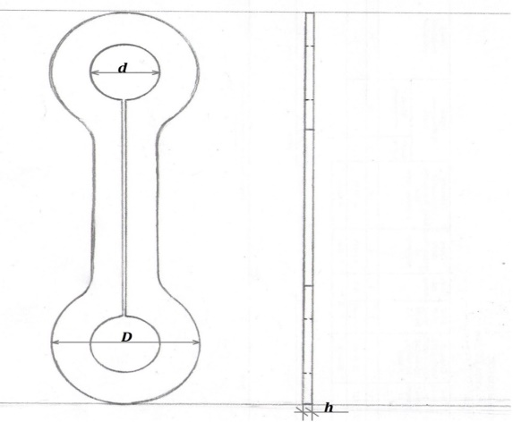 | 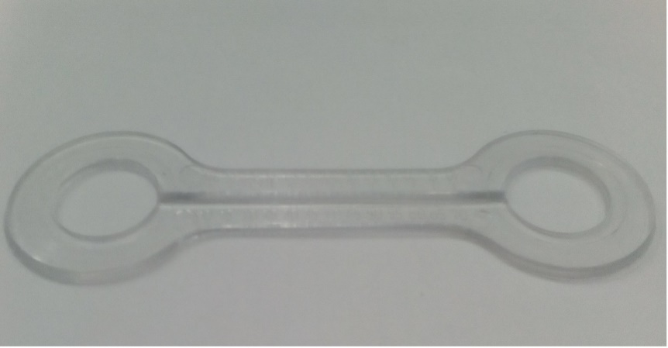
Рисунок 5. Пластина обвода трубы
Допускается разброс габаритных размеров в пределах + 1мм. Изменение размера в поле допуска не влечёт за собой снижение характеристик.
5.9 Платформы под люстру, платформы для установки встраиваемых светильников, площадки установочные должны соответствовать следующим требованиям:
- Температура деструкции, не менее 220℃;
- Предел прочности при статическом растяжении, в пределах 24-39 кгс/см2;
- Температура размягчения по Вика, не менее 145℃;
- Расчётная долговечность, не менее 44000 час;
- Допускаемое напряжение для требуемой долговечности, не более 245 Мпа;
- Жесткость (модуль упругости при изгибе), в пределах 1,2 - 1,6 ГПа.
Вариант исполнения платформы под люстру приводится на рисунке 6.
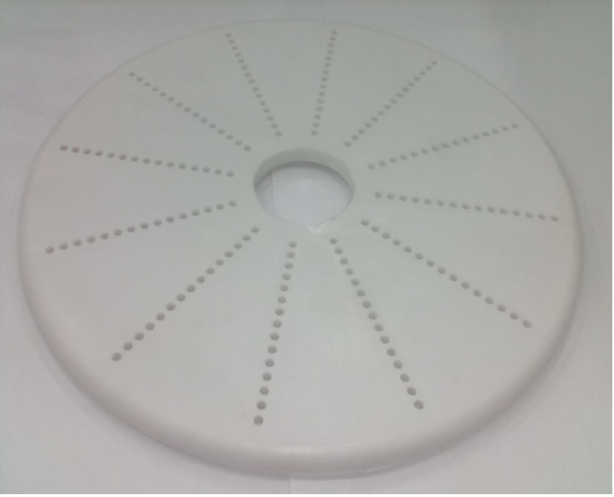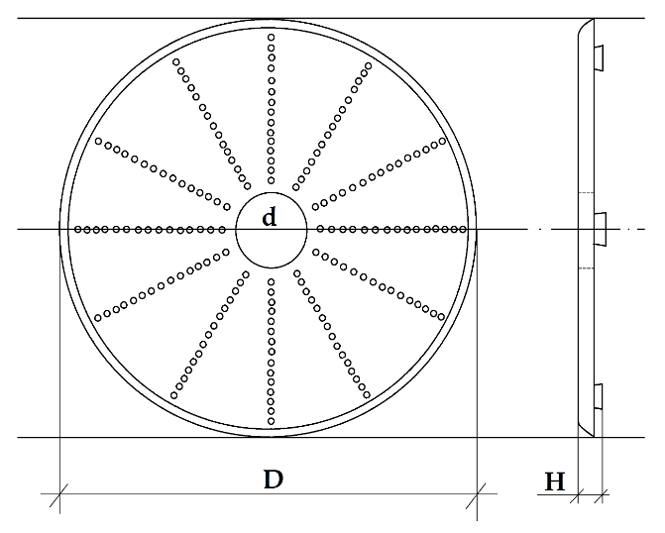
Рисунок 6. Платформа под люстру
Допускается разброс габаритных размеров в пределах + 1мм. Изменение размера в поле допуска не влечёт за собой снижение характеристик.

6 Методы испытаний
6.1 Отбор образцов для проведения испытаний полотен натяжных потолков на любые показатели проводят по ГОСТ EN 13416. Перед испытаниями образцы кондиционируют по ГОСТ 12423 при (23±2) °С не менее 3 ч.
6.2 Для определения пожарно-технических характеристик полотен натяжных потолков проводят испытания по следующим показателям:
- Г (горючесть) по ГОСТ 30244-94 (п. 7, метод 2);
- В (воспламеняемость) ГОСТ 30402;
- Д (дымообразующая способность) ГОСТ 12.1.044-89 (п.4.18)
- Т (токсичность) ГОСТ 12.1.044-89 (п.4.20).
6.3 Для определения соответствия и подтверждения соответствия Единых санитарно-эпидемиологических требований к товарам, подлежащим санитарно-эпидемиологическому надзору (контролю) необходимо проведение испытаний на соответствие показателям главы II раздел 6 Единых санитарно-эпидемиологических требований к товарам, подлежащим санитарно-эпидемиологическому надзору (контролю), Утв. Решением комиссии Таможенного союза от 28.05.2010г № 299.
6.4 Внешний вид полотна определяют визуально, без применения увеличительных приборов, сравнением с контрольным образцом. Наличие или отсутствие трещин, дыр, разрывов, складок и других видимых дефектов на полотне мембраны проверяют по ГОСТ EN 1850-2.
6.5 Определение линейных размеров
6.5.1 Толщину полотна определяют по ГОСТ EN 1849-2 в трех точках на равных расстояниях друг от друга и не менее 10 мм от края.
6.5.2 Ширину полотна определяют с использованием рулетки по ГОСТ 7502.
6.6 Массу на единицу площади полотна определяют по ГОСТ EN 1849-2.
6.7 Условную прочность при разрыве и относительное удлинение при разрыве полотна определяют по ГОСТ 31899-2, метод В.
6.8 Водонепроницаемость полотна определяют по ГОСТ EN 1928, метод В, либо по ГОСТ 2678 при давлении 0,001 МПа в течение 72 ч (по мокрому пятну).
6.9 Испытания полотна на термическое старение проводят по ГОСТ EN 1296 в течение 12 недель.
До и после термического старения определяют водонепроницаемость мембраны по 6.8, условную прочность при разрыве и относительное удлинение при разрыве − по 6.7.
Изменение значения условной прочности и относительного удлинения после термического старения А^{стар} (%) вычисляют по формуле
$А^{стар}=\frac{\left(Б_{1}-Б_{2}\right)}{Б_{1}}⋅100$, (1)
где Б₁ – среднее значение показателя до старения; Б₂ – среднее значение показателя после старения.
За результат испытания принимают среднее арифметическое значений, полученных при испытании трех образцов.
6.10 Усадку при прогреве определяют на трех образцах, отобранных по всей ширине пробы полотна и имеющих форму квадрата со стороной (100 ± 1) мм. Образцы измеряют посередине стороны квадрата в направлении вытяжки пленки с погрешностью не более 0,5 мм и помещают на 15 мин в термошкаф, нагретый до (100 ± 2) °С, на плоскую подложку, не препятствующую изменению размеров. После охлаждения до комнатной температуры образцы измеряют в тех же точках, что и до прогрева.
Усадку при прогреве ΔS (%) вычисляют по формуле
, (2)
где l – длина образца до прогрева, мм;
l₁ – длина образца после прогрева, мм.
За результат испытания принимают среднее арифметическое значений, полученных при испытании трех образцов.
6.11 Определение сопротивления паропроницаемости полотна проводят по ГОСТ 25898.
6.12 Воздухопроницаемость полотна при перепаде давления 50 Па проводят по ГОСТ 12088, ГОСТ ISO 9237.
6.13 Коэффициент пропускания света полотна определяют по ГОСТ EN 410.
6.14 Акустические характеристики полотна определяют по ГОСТ 23499.
6.15 Для подтверждения соответствия требованиям технического регламента, для тканевых потолков дополнительно к описанным в пунктах 6.1-6.14 проводят следующие испытания:
- воздухопроницаемость по ГОСТ 12088;
- требования безопасности по ГОСТ 12.3.030;
- распространение пламени по ГОСТ Р 51032.
6.16 Испытания крепежных профилей проводят в соответствии с ГОСТ 8617, ГОСТ 22233, ГОСТ 19111.

7 Маркировка, упаковка, транспортирование и хранение
Для маркирования готовых изделий применяются:
- товарный ярлык (титульник);
- лента с изображением товарного знака;
- клеймо;
- контрольная лента;
- штрих код (при наличии).
7.1 Маркировка полотна натяжного потолка
7.1.1 В одном из углов полотна натяжного потолка прикрепляют ярлык с указанием предприятия- изготовителя. Допускается альтернатива ярлыку – клеймо на фиксирующем профиле. На товарном ярлыке должна быть указана следующая информация:
- наименование страны-изготовителя, юридический адрес предприятия изготовителя;
- обозначение стандарта или технического документа, обязательным требованиям которого соответствует изделие;
- информация об обязательной сертификации;
- наименование изделия (может соответствовать нормативным документам);
- обозначение фактуры и материала полотна, из которого было сделано изделие; вместо указания цвета полотна допускается прикреплять образцы материалов, из которых изготовлены изделия;
- размеры; применяемая технологическая усадка материала;
- срок годности (службы);
- информация (в соответствии с требованиями национальных систем сертификации) при наличии;
- сырьевой состав, находится в сертификате соответствия, выдается поставщиком пленки/ткани производителю изделия, который в свою очередь предоставляет сертификат потребителю;
- дата изготовления;
- штриховой код товара (при его наличии);
- товарный знак изготовителя (при его наличии);
- специфическая информация об изделии для потребителя (при ее наличии);
- правила и условия безопасного хранения, транспортирования, безопасного и эффективного использования, ремонта, восстановления, утилизации, захоронения, ликвидации (при необходимости).
7.1.2 Информацию товарного ярлыка допускается дополнять, а также переносить на контрольную или отдельную ленту. Для комплектов допускается указывать количество предметов, входящих в комплект.
7.1.3 Товарный ярлык может иметь разнообразную форму и должен быть прикреплен к изделию способом, обеспечивающим его сохранность. Допускается, по согласованию изготовителя с потребителем, изменять места прикрепления маркировки.
7.1.4 Допускается приложение памятки по уходу за изделием. В случае совмещения памятки по уходу с товарным ярлыком, размер товарного ярлыка увеличивают на величину, необходимую для текста памятки.
7.2 Информация на упаковке натяжного потолка
7.2.1 Упаковочный ярлык применяют для маркировки комплекта изделий и элементов (комплектующих) натяжного потолка, упакованных в полимерную пленку, пакет или другую тару, и связанных в пачку без упаковки. На упаковочном ярлыке должна быть приведена следующая информация:
- наименование страны изготовителя;
- фирменное наименование и местонахождение (адрес) изготовителя;
- наименование изделия, для комплекта должен быть дополнен перечнем изделий, входящих в комплект;
- артикул и (или) фактура изделия;
- размеры;
- количество изделий (комплектов);
- цвет, допускается прикреплять образцы материалов, из которых изготовлены изделия;
- информация о сертификации (в соответствии с требованиями национальных систем сертификации);
- штриховой код товара (при его наличии);
- товарный знак изготовителя (при его наличии);
- номер упаковщика (при необходимости);
- дата выпуска, допускается проставлять компостером или штампом;
- правила и условия безопасного хранения, транспортирования, безопасного и эффективного использования, ремонта, восстановления, утилизации, захоронения, ликвидации (при необходимости)
7.2.2 Упаковочный ярлык на потребительскую тару или бумагу должен быть прикреплен так, чтобы при вскрытии упаковки не нарушалась нанесенная на упаковочный ярлык маркировка. Если тара, в которую помещен товар, покрыта дополнительной упаковкой, то информация на внутренней упаковке должна быть легко читаемой сквозь наружную упаковку, либо на наружной упаковке должна быть помещена аналогичная информация.
7.3 Способы представления информации для потребителя и требования к качеству ее исполнения
Реквизиты на ярлыках должны быть оформлены типографским, печатным или другим способом, хорошо читаемыми, изложены на государственном языке страны, где изготовлена продукция и где будет осуществляться ее реализация.
Информация для потребителя должна быть однозначно понимаемой, полной и достоверной.
Соответствие продукции заявленной информации является обязательным требованием для изготовителя и продавца.
Текст специфической информации для потребителя, данные, характеризующие изделие, допускается размещать на листе-вкладыше, прилагаемом к каждой единице, или на групповой упаковке, или в сопроводительной документации к поставляемой продукции.
Средства нанесения информации должны обеспечивать стойкость маркировки при хранении, транспортировании, реализации и использования изделия.
Транспортная маркировка груза - по ГОСТ с указанием манипуляционного знака "Беречь от влаги". «Хрупкое»
7.4 Требования к упаковке
7.4.1 Для упаковки изделий применяют потребительскую тару (индивидуальную или групповую).
7.4.2 К потребительской таре относят:
- пакет из полиэтиленовой пленки по ГОСТ 12302-2013;
- коробка из гофрированного картона по ГОСТ 12301, ГОСТ 12303;
- ящики из гофрированного картона по ГОСТ 13514, ГОСТ 9142;
- мешки из ПВХ;
- лента скотч ПВХ клейкая;
- воздушно-пузырьковая пленка;
- стрэйч-пленка.
7.4.3 Изделия упаковывают в потребительскую тару. По согласованию изготовителя с потребителем возможно применять другие упаковочные материалы и способы упаковывания, обеспечивающие сохранность товарного вида изделий при транспортировке и хранении.
7.4.4 В случае применения полиэтиленовых пакетов для групповой упаковки изделий без последующего упаковывания их в коробку пакеты должны быть закрыты со всех сторон.
7.4.5 При упаковывании изделий в коробку из гофрированного картона на стыке клапанов должны быть вложены картонные прокладки или стык должен быть заклеен лентой.
7.4.6 Коробку с изделиями заклеивают скотч лентой с заходом на боковые стенки или по периметру крышки. Коробки из гофрированного картона допускается заклеивать бумажной контрольной лентой.
7.4.7 Изделия упаковывают в воздушно-пузырьковую или пленку ПВХ. Завертывая в 1,5-2,5 оборота, придавая упаковке прямоугольную форму. Торцевые стороны упаковки заделывают конвертным способом и обклеивают контрольной лентой с заходом на торцевые стороны. На одну из торцевых сторон приклеивают упаковочный ярлык-Бланк заказа для клиента, на другую - Гарантийный талон или памятку, последнее можно вложить внутрь упаковки с изделием. На ярлыке должна быть маркировка в соответствии с пунктом 7.1 настоящего стандарта.
7.4.8 Крепежные профили, комплектующие для потолков, укладывают по видам изделий. Сложенные изделия перевязывают, одновременно прикрепляя упаковочный ярлык.
7.4.9 Способы складывания изделий устанавливает предприятие- изготовитель с учетом обеспечения сохранности товарного вида изделий до момента монтажа. Потолки лаковые, перфорированные, с фотопечатью должны быть ОБЯЗАТЕЛЬНО упакованы с применением амортизационных материалов: валиков из изоспана, порилекса или воздушно-пузырьковой пленки, а также с применением прокладочных материалов между слоёв материала.
7.4.10 Для упаковывания изделий в мешки ПВХ применяют запаянный на производстве мешок из отходов пленки ПВХ, оставшейся после раскроя материала.
7.4.11 Для перевязывания пачек изделий или пачек комплектующих применяют бумажный скотч, или шнур из химических волокон. Допускается применять перевязочные материалы из отходов производства с разрывной нагрузкой не менее 20 кг.
7.4.12 Для заклеивания коробок, пачек из картона и ящиков из гофрированного картона, а также для бумажных талонов применяют клеевую ленту на бумажной основе по ГОСТ 18251.
7.4.13 Для упаковывания изделий в коробки или пачки из картона применяют коробочный картон по ГОСТ 7933 (толщиной 0,6-3,0 мм) и гофрированный картон по ГОСТ 7376. Для вкладышей допускается применять картон по ГОСТ 7933 (толщиной 0,5-0,7 мм), пачечную бумагу по ГОСТ 6290 (массой 1 м 160-220 г), целлулоид или поролон.
Примечание ⎯ При упаковывании в гофрированные коробки изделий комплектом, вес одной коробки не должен превышать 80 кг.
7.4.14 Для упаковывания изделий в пакеты применяют полиэтиленовую пленку по ГОСТ 10354 (толщиной не более 0,06 мм). Для группового упаковывания изделий без последующего упаковывания в коробки, пачку или бумагу применяют полиэтиленовую пленку толщиной 0,07 - 0,1 мм).
7.4.15 Особенности маркировки и упаковки изделий, изготовленных по технологии иностранных фирм, указывают в технических условиях или техническом описании на эти изделия, разработанном в дополнение к технической документации иностранных фирм. Требования к маркировке и упаковке изделий, изготовленных по международной кооперации, допускается по согласованию с потребителем изменять.
7.4.16 Способы складывания изделий устанавливает предприятие- изготовитель с учетом обеспечения сохранности товарного вида изделий до момента реализации.
7.5 Транспортирование
7.5.1 Натяжные потолки могут транспортироваться всеми видами транспорта в крытых транспортных средствах или универсальных контейнерах в соответствии с правилами перевозок грузов, действующими на данном виде транспорта.
7.5.2 В зависимости от вида транспорта изделия транспортируют в различных упаковках:
В автофургонах:
- изделия, упакованные в мешки, ящики;
- изделия в коробках или пачках из картона, в бумаге;
- изделия, упакованные в ящики из гофрированного картона.
В ж/д вагонах, авиа и водным транспортом:
- изделия, упакованные в ящики из гофрированного картона на поддонах.
7.5.3 В том случае, если изделия перемещаются комплектами и большими партиями, то используют паллеты. Если транспортировка на паллетах может привести к повреждению продукции, следует обеспечить фиксацию паллет и применение амортизационных материалов (воздушно-пузырьковая пленка, гофрированный картон, стрейч -пленкой или другими влагозащитными материалами.
7.5.4 Транспортирование готовых изделий в районы Крайнего Севера и приравненные к ним местности - согласно ГОСТ 15846.
7.5.5 Транспортирование изделий пакетами - согласно ГОСТ 26623. Размеры и масса брутто пакета - согласно ГОСТ 24597.
7.5.6 Транспортная маркировка груза должна содержать указание манипуляционного знака «Беречь от влаги», «Хрупкое».
7.6 Хранение готовых изделий
7.6.1 Изделия должны храниться в крытом складском помещении или непосредственно в помещении, где будет производиться монтаж, и быть защищенными от прямого попадания солнечных лучей, атмосферных воздействий и влаги, при температуре хранения не ниже -10℃. Допускается хранение как комплектами (на 1 объект по несколько изделий (квартира, подъезд (несколько этажей), этаж (несколько квартир), так и в единичном экземпляре.
7.6.2 При хранении изделий необходимо обеспечивать:
- сохранность потребительских качеств;
- простоту учета и инвентаризации.
7.6.3 При хранении больших объёмов (от 20 шт. готовых изделий ПВХ плёнки) в складских помещениях выполнять погрузочно-разгрузочные работы с соблюдением безопасных способов погрузки, разгрузки и перевозки изделий в соответствии с ГОСТ 12.3.009.
7.6.4 Изделия, транспортируемые в сложенном виде, должны храниться до реализации в транспортируемой потребительской таре или упакованными пачками, на стеллажах или непосредственно на строительных объектах в помещении с целью исключения повреждения.
7.6.5 Расстояние от пола до нижней части полки стеллажа должно быть не менее 0,2 м, (на складах, при хранении больших партий комплектов изделий) и непосредственно на полу помещения (предварительно убедившись в отсутствие посторонних предметов, при небольших объёмах) от внутренних стен до изделий - не менее 0,5 м, от отопительных приборов до изделий - не менее 1 м, между стеллажами - не менее 0,7 м.
7.6.6 В случае если изделия хранились при температуре ниже 8℃, перед началом монтажных работ изделие из ПВХ пленки, нужно поместить в помещение, где температура составляет от 18$℃$- 24℃ согласно ГОСТ 30494, не менее чем на 2 часа.
7.6.7 Прежде чем начать распаковку изделия, необходимо произвести осмотр упаковки на разрушение (лом, порезы и другое), при обнаружении произвести фотофиксацию, указать в акте осмотра причину повреждения (производственный брак, ненадлежащая транспортировка, ненадлежащее хранение, предполагаемые виновники). Далее распаковать, при обнаружении повреждения произвести фотофиксацию, указать в акте осмотра причину повреждения.
7.6.8 Максимальный срок хранения изделий ПВХ пленки, матовой фактуры, а также тканевых полотен в надлежащих условиях составляет 3 месяца с даты изготовления.
7.6.9 Максимальный срок хранения изделий ПВХ пленки глянцевой, сатиновой фактуры составляет 3 дня от даты изготовления, для исключения каких-либо браков (полосатость- от смятия, появление отпечатков округлых форм).
7.7 Хранение материалов в рулонах
7.7.1 Материалы в рулонах складируются штабелями согласно ГОСТ 12.3.010 друг на друга, но не более 5 роликов в высоту. При контейнерных перевозках допускается складирование штабелями до 7 рулонов в высоту, при условии сохранения целостности упаковки нижних рядов. Рекомендуется соблюдать размерность (либо складывать большие ширины внизу, меньшие выше; либо складывать штабелями одинаковых размеров).
7.7.2 При складировании материалов в рулонах следует соблюдать следующие условия:
- при укладке отдельных тарных мест друг на друга нижние ряды не подвергаются деформации или разрушению от давления выше уложённых рядов;
- громоздкие изделия не укладывают в стеллажи;
- изделия при отпуске потребителям не требуют индивидуального подбора, который может вызвать разборку штабеля для извлечения требуемого упаковочного места или изделия.
7.7.3 Складирование и хранение на производстве до отреза пленки предусматривает хранение в закрытой таре (соответствует правилам хранения на складе) и в открытом виде. в этом случае рулоны пленки должны быть размещены на стеллажах, либо на специально подготовленной поверхности, исключающей возможность загрязнения, воспламенения или любого другого повреждения пленки.

8 Требования к процессу изготовления
8.1 Натяжной потолок изготавливается под индивидуальные размеры и конфигурацию помещения. Изготовление происходит на специализированном производстве. Материал поступает с завода-изготовителя на производство в роликах (рулонах), при этом ролики имеют определённую ширину (от 130 см до 650 см). Согласно чертежу потолка, в производственном цехе из плёнки выкраивается потолок.
8.2 Если ширины материала в рулоне не хватает для того, чтобы расположить выкройку потолка, плёнка соединяется при помощи сварного шва, выполняемого на ТВЧ-станке. По краю потолка на ТВЧ-станке приваривается фиксирующий профиль (гарпун, штапик). После изготовления потолок упаковывается в воздушно-пузырьковую плёнку (потолки глянцевой фактуры, фотопечать, перед сворачиванием дополнительно прокладываются проложкой (агрилом, порилексом), также применяется намотка полотна на специальную картонную трубу, для избежание повреждения изделия при транспортировке
8.3 Процесс изготовления натяжного потолка из ПВХ пленки
8.3.1 Выдача в цех бланка заказа и раскройной карты с заданными размерами потолка, где учтена технологическая усадка потолка, которая обязательно указана на бланке. Стандартная усадка ПВХ потолка 7-8%.
8.3.2 Производится определение рационального варианта использования каждого куска материала с учетом заданных размеров. Подготовка отреза материала под раскрой. В случае если намотка материала в рулоне выполнена в два слоя лицевой стороной материала друг к другу (в основном глянцевая пленка ПВХ), необходимо отрезать материал необходимой длины и бережно отделить один слой от другого.
8.3.3 Производится разметка контура изделия согласно раскройной карте и дальнейшая выкройка по контуру посредством раскройного оборудования, допускается как ручной раскрой материала, так и механический с помощью специального оборудования (станки ЧПУ, технический лазер и пр.)
8.3.4 Сварка деталей потолка (изделия) производится если ширина исходного полотна меньше, чем помещение. Качество сварного шва определяет равномерный и однородный вытек ПВХ в месте соединения полотен толщиной не более 1 мм.
8.3.5 Производится неразъёмное соединение потолка (изделия) и непосредственно гарпуна (огарпунивание), посредством их расплавления под воздействием токов высокой частоты.
8.3.6 Осуществляется осмотр полотна при всех стадиях изготовления, раскрой, шов, огарпунивание, упаковка.
8.3.7 Производится упаковка. Если полотно глянцевое, с фотопечатью или сложное-тонкое-фактурное, необходимо при сворачивании полотна проложить дополнительным материалом, далее сложить аккуратно избегая замятия полотна.

УДК 691.416:006.354 ОКС 91.060.30
Ключевые слова: потолок натяжной, ПВХ пленка, полиэстровая ткань, светопрозрачность, фактура

Руководитель разработки:
Сопредседатель Совета Ассоциации «НОПСМ» | А.Ю. Горохов

